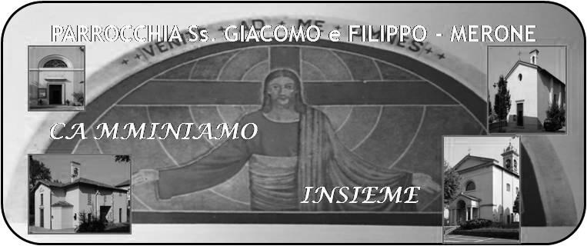
CALENDARIO LITURGICO SETTIMANALE

Dall’ 11 al 18 Giugno 2017

DOM. 11  Santissima Trinità | 7.30  8.30  10.30  16.00  18.00 | Rigamonti Carlo  a S. Caterina Paolo Negri  Sangiorgio Pietro e Bice  Battesimi  Fusi e Zardoni
LUN. 12  Feria | 8.00  18.00 | a S. Caterina: S. Messa  Fam. Negri e Molteni, Villa Felicita e Negri Umberto
MAR. 13  Sant’Antonio da Padova | 18.00 | Eugenio, Amelia, Fam. Tagliabue, Annunciata Sacchi
MER. 14  Feria | 18.00 | a S. Francesco Molteni Osvaldo, Molteni Giuseppe, Mauri LIdia
GIO. 15  Corpus DOmini | 20.00 | Santa Messa e processione del Corpus Domini partendo dalla residenza Anziani
VEN.16  Feria | 18.00 | Per Grazia Ricevuta
SAB. 17  Feria | 17.00  18.00 | a S. Francesco : Santa Messa  Luigi, Agnese, Carlo ,Colombo Pietro e Giuliano
DOM. 18  II domenica dopo Pentecoste | 7.30  8.30  10.30  18.00 | Meroni Luigi e Giuseppina, Longhi Ester  a S. Caterina Mario Bosisio  Sangiorgio Anselmo e Serena  Vittorio Corti, Alessandra e Giorgio
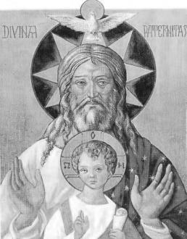
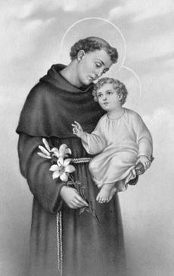
CONTATTI:
Don Marco :031650103 - 3334997133
Don Piero : 031696734 – 3392643705
Oratorio : 031650145
E. Mail: segreteriaparrocchiale@alice.it
via A. Appiani 24, 22046 Merone
Sito: www.parrocchiadimerone.it

11 Giugno 2017 Anno V, n°221

Santissima Trinità

Es 3,1-15; Io sarò con te.

Sal 67; Cantate a Dio, inneggiate al suo nome.

Rm 8,14-17; Lo Spirito stesso, attesta che siamo figli di Dio.

Gv 16,12-15 Molte cose ho ancora da dirvi, ma per il momento non siete capaci di portarne il peso.

SANTISSIMITÀ TRINITÀ, IL MISTERO (INCOMPRENSIBILE) DELL'AMORE

Questa solennità ricorre ogni anno la domenica dopo Pentecoste e fu introdotta nella liturgia cattolica nel 1334 da papa Giovanni XXII. Propone uno sguardo alla realtà di Dio amore e al mistero della salvezza realizzato dal Padre, per mezzo del Figlio, nello Spirito Santo. Benedetto XVI così ha spiegato questa realtà: «La prova più forte che siamo fatti ad immagine della Trinità è questa: solo l’amore ci rende felici, perché viviamo in relazione per amare e viviamo per essere amati»
Questa felicità ci fa partecipi dell’amore di Dio per noi manifestato in Gesù per mezzo dello Spirito. E’ questo uno dei misteri più grande della nostra fede; un Dio solo che è Padre e Figlio e Spirito Santo. Sentiamoci amati allora da Dio e rimaniamo donne e uomini felici. Felici perché uniti a Dio, un Dio che ci vuole felici, che ci vuole uniti a Lui. Don Marco

VITA DI COMUNITÀ
- Giovedì 15 giugno celebreremo la festa del Corpus Domini. alle ore 20.00 messa all’RSA Giovanni XXIII e da li la processione fino alla chiesa Parrocchiale Presieduta da padre Andrea Redaelli nel ricordo del suo V anno di Ordinazione Sacerdotale; ricordiamo anche tutti i sacerdoti nativi e che hanno lavorato nella nostra parrocchia. In particolare don Martino ( 70 anni di sacerdozio) e Padre Raffaele( 50 anni di Sacerdozio).
La processione avrà il seguente percorso: RSA Giovanni XXIII, via Leopardi, Petrarca, Fermi, Croce, Appiani, Chiesa parrocchiale. Sarebbe bello che alle finestre delle nostre case fosse esposto un segno ( un drappo, una sandalina, ecc) per valorizzare la festa che vivremo.
- Sabato 17 Giugno ore 15.00 incontro conclusivo della visita pastorale al teatro excelsior con il vicario episcopale Monsignor Maurizio Rolla.

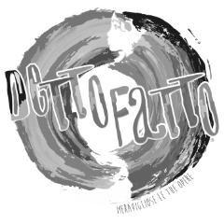
Estate 2017
L’oratorio estivo comincerà venerdì 9 giugno
e finirà venerdì 14 luglio.
Dal 10 al 17 luglio Campeggio estivo per i ragazzi
delle scuole medie
Dal 17 al 23 luglio campeggio estivo per i ragazzi delle scuole superiori e giovani
Dal 24 al 27 agosto vacanzina per i ragazzi di III, IV e V elementare.

Solennità del Corpus Domini
La solennità del Corpus Domini nacque nel 1247 nella diocesi di Liegi, in Belgio, per celebrare la reale presenza di Cristo nell'eucarestia in reazione alle tesi di Berengario di Tours, secondo il quale la presenza di Cristo non era reale, ma solo simbolica.
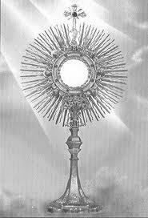
Il papa Urbano IV, con bolla Transiturus dell'11 agosto 1264, da Orvieto dove aveva stabilito la residenza della corte pontificia (non andrà mai a Roma), estese la solennità a tutta la Chiesa. La venerazione del Santissimo Sacramento nacque in Belgio nel 1246 come festa della diocesi di Liegi. Il suo scopo era quello di celebrare la reale presenza di Cristo nell'Eucaristia. L'introduzione di questa festività nel calendario cristiano la si deve principalmente a una donna, suor Giuliana di Cornillon, una monaca agostiniana vissuta nella prima metà del tredicesimo secolo. Da giovane avrebbe avuto una visione della Chiesa con le sembianze di una luna piena, ma con una macchia scura, a indicare la mancanza di una festività.
Nel 1208 ebbe un'altra visione, ma questa volta le sarebbe apparso Cristo stesso, che le chiese di adoperarsi perché venisse istituita la festa del Santissimo Sacramento, per ravvivare la fede dei fedeli e per espiare i peccati commessi contro il sacramento dell'eucaristia. Dal 1222, anno in cui era stata nominata priora del convento di Mont Cornillon, chiese consiglio ai maggiori teologi ed ecclesiastici del tempo per chiedere l'istituzione della festa.

